24 апреля. День заботы о зубах

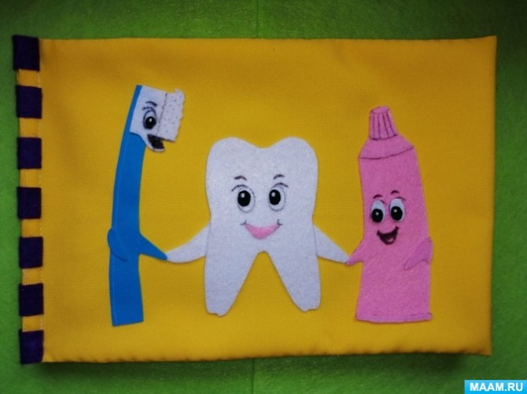

Всё в нашем организме взаимосвязано, от здоровья зубов и полости рта напрямую зависит здоровье и других жизненно важных органов. В рамках этого тематического дня мы напомним детям об этом: познакомим их с особенностями строения зубов; напомним, как правильно о них заботиться; будем воспитывать сознательное отношение к своему здоровью, потребность быть здоровым.

Список дел на день:

1. Провести с ребёнком [**познавательную беседу**](https://www.maam.ru/detskijsad/beseda-s-detmi-zubnaja-schetka-i-zubnaja-pasta.html) о зубной щётке и зубной пасте, а также о правильном обращении с этими незаменимыми средствами личной гигиены.

2. Задать детям наводящие вопросы по теме дня, загадать им [**загадки о зубах**](https://www.maam.ru/detskijsad/konspekt-zanjatija-zdorovye-zubki-v-srednei-grupe.html) и уходе за ними.

3. Заняться [**пальчиковой гимнастикой «Чистим зубки»**](https://www.maam.ru/detskijsad/konspekt-nod-v-ramkah-proekta-zdorovye-zubki-vo-vtoroi-mladshei-grupe-multiki-tema-moi-zdorovye-zubki.html).

4. Поиграть в [**развивающую игру «Учимся чистить зубки»**](https://www.maam.ru/detskijsad/didakticheska-igra-uchimsja-chistit-zuby.html).  
  
5. Почитать произведения детской литературы о здоровье зубов: Л. Шнайдер «Конни у зубного врача», А. Анпилова «Зубки заболели», С. Чудин «У меня зубная щетка», Б. Заходер «Крокодил и птичка Тари», Е. Орловская «Сказка про зубную феечку», стихотворение С. Михалков «Как у нашей Любы», К. Чуковский «Айболит», «Мойдодыр», В. Лапшин «Сказка про больной зуб».

6. Поиграть в [**сюжетно-ролевые игры**](https://www.maam.ru/detskijsad/konspekt-zanjatija-po-obrazovatelnoi-dejatelnosti-puteshestvie-v-carstvo-zubnoi-fei.html): «В гостях у Зубной Феи», «Идём в магазин за полезными для зубов продуктами».  
  
7. Организовать опытно-экспериментальную деятельность детей по теме дня: [**с уксусной кислотой**](https://www.maam.ru/detskijsad/blog-proekt-zdorovye-zuby-krasivaja-ulybka.html), которая превращает скорлупу яйца в «резину», кока-колой, которая размягчает её и делает тёмной; [**с конфетами**](https://www.maam.ru/detskijsad/detskii-opyt-nablyudenie-tema-polza-ili-vred-zubam-ot-konfet.html).  
  
8. Выполнить [**физкультминутку «Чистим зубки»**](https://www.maam.ru/detskijsad/konspekt-neposredstveno-obrazovatelnoi-dejatelnosti-na-temu-zdorovye-zuby.html).

[**Дидактическую игру «Почистим зубки»**](https://www.maam.ru/detskijsad/sidim-doma-pervyi-den-nedeli-byt-zdorovymi-hotim.html) сделать проще простого: поместить нарисованную «зубастую» улыбку в файл и нарисовать фломастером «микробы» на зубах. Предложить ребёнку почистить эти зубки.

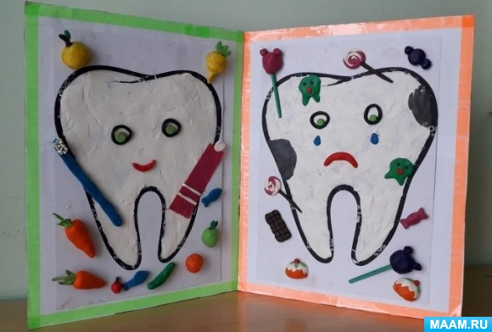

Занимательное [**занятие по лепке**](https://www.maam.ru/detskijsad/o-zdorove-nashi-zuby-chto-oni-lyubjat-ot-chego-oni-boleyut.html) из пластилина и пластилиографии поможет деткам закрепить важные знания о здоровье зубов и тех факторах, которые напрямую влияют на это здоровье. Слева - здоровый зуб, который «дружит» с пастой и щёткой, фруктами и овощами. Справа – больной, который, на свою беду, «подружился» с разнообразными сладостями.

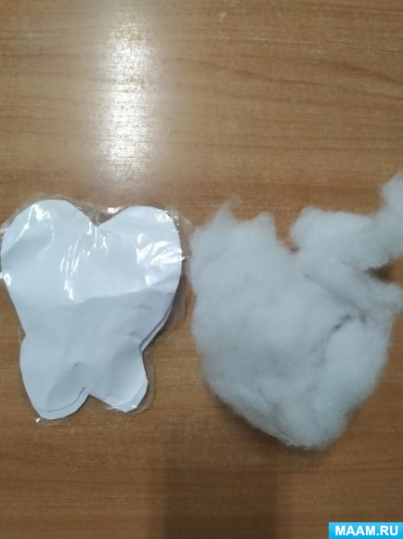

[**Объёмные зубки для развивающей игры**](https://www.maam.ru/detskijsad/master-klas-izgotovlenie-zuba-skvishi.html) делаются из бумаги, скотча и наполнителя (ваты или синтепона). На таких зубиках можно рисовать фломастером еду и кариес; либо весёлое или грустное выражение, и «лечить» их.

Такую [**дидактическую игру «Вредно – полезно для зубов»**](https://www.maam.ru/detskijsad/didakticheskaja-igra-svoimi-rukami-poleznaja-i-vrednaja-eda-dlja-zubov-dlja-detei-srednego-doshkolnogo-vozrasta.html) легко можно смастерить вместе с детьми.

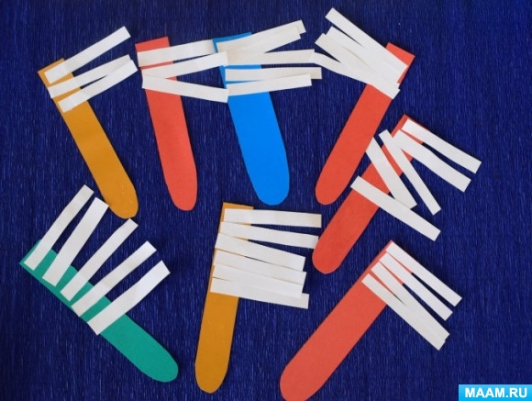

Создание такой несложной [**аппликации в виде зубной щётки**](https://www.maam.ru/detskijsad/-devochka-kaprizochka-i-koroleva-zubnaja-schyotka-konspekt-nod-s-detmi-mladshei-raznovozrastnoi-grupy.html) будет очень полезным для развития мелкой моторики.